Tp2

Sujet : Utiliser Git et GitHub

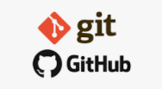

Enseignante : Najoua Ghrieb

Sujet : Travail pratique 2 : utilisation de git

Note : /24

Le travail compte pour : 30% de la note finale.

Équipe : En équipe de 2 ou individuellement.

**Date de remise : Mardi 20 avril avant minuit.**

# NB : J’ai travaillé avec 2 comptes personnels

Nom : Traoré Brice

DA : 2083404

Compte1 : <https://github.com/BRICETRAORE/Projet_WE>

Compte2 : <https://github.com/TraoreBrice2>

# Objectif

L’objectif du travail est d’utiliser les commandes de Git et de la plateforme de GitHub et aussi de comprendre comment utiliser un logiciel de contrôle de version.

# Description du travail

Vous utiliserez à partir de votre répertoire local créer un dossier Tp2 dans lequel on trouvera une copie du travail numéro 1. Seul un des membres le fera. L’autre membre créera aussi le même répertoire dans sa machine, mais ira chercher une copie à partir du site de GitHub. Vous procèderez à des modifications et à un « issus » pour vous familiariser avec les commandes de Git et de GitHub.

# Consignes générales

Vous devrez faire des captures d’écran dans ce fichier Word. Voici les étapes à suivre :Vous devez créer le dossier TP2 dans votre ordinateur et créer un nouveau dépôt Git avec la commande appropriée /1

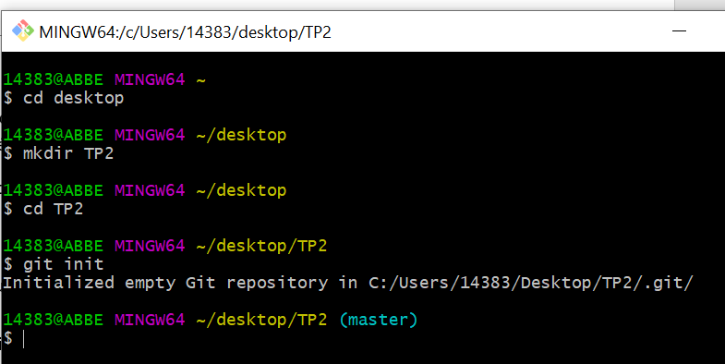

Vous devez rentrer au début la commande qui permet de vérifier qui vous êtes connecté au dépôt distant /1

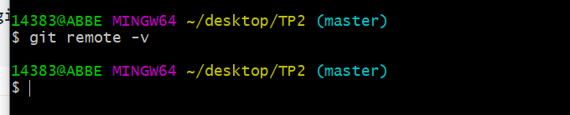

Vous devez rentrer la commande qui vous permet de vous connecter à votre GitHub /1

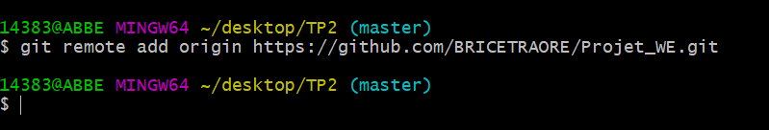

Puis vérifier de nouveau que vous êtes bien connecté à votre GitHub /1

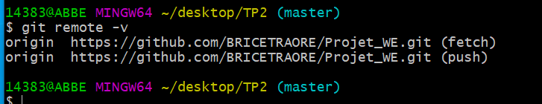

Un des coéquipiers devra mettre le Tp1 vers le site de GitHub

Vous devez reprendre le Tp1 en envoyant une première version sur votre site GitHub. Le message du commit doit être « Première version du Tp1 rendu ». /2

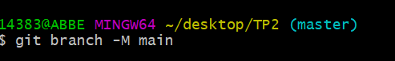

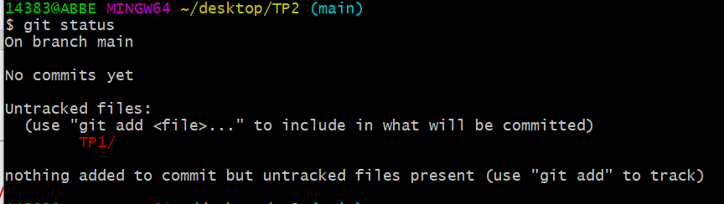

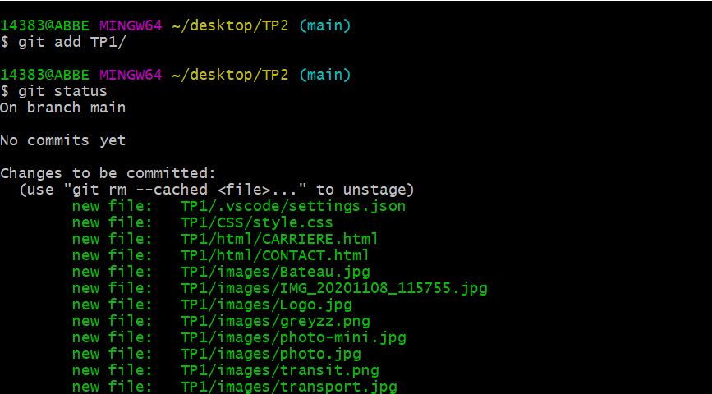

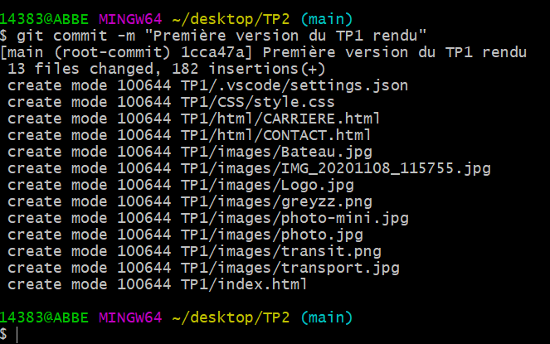

Vous devez donc créer une branche pour chaque membre de l’équipe (Exemple : BrancheNajoua) en local et sur GitHub. /4

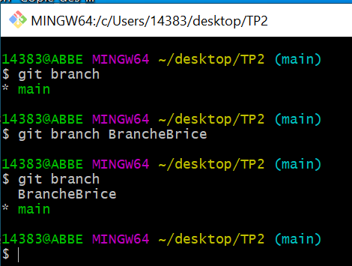

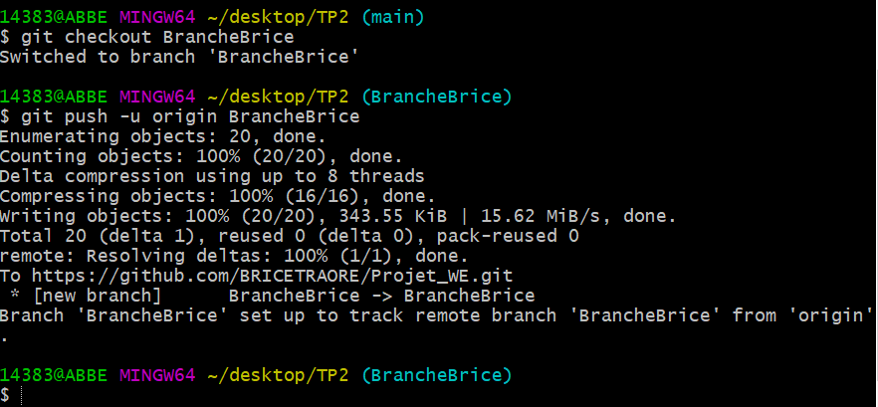

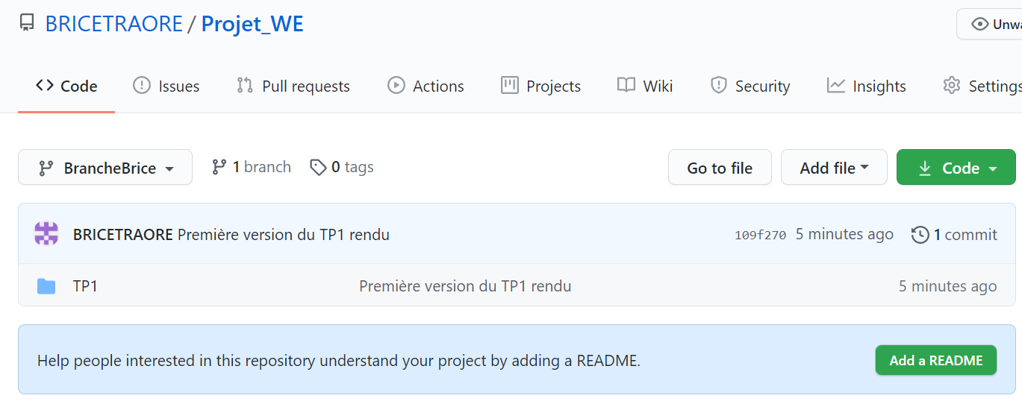

Puis l’autre coéquipier devra cloner le dépôt distant de votre coéquipier vers votre répertoire personnel en utilisant la commande qui commence par : git clone [https://githugb.com/votre_dépot /1](https://githugb.com/votre_dépot%20/1)

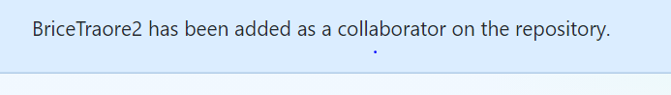

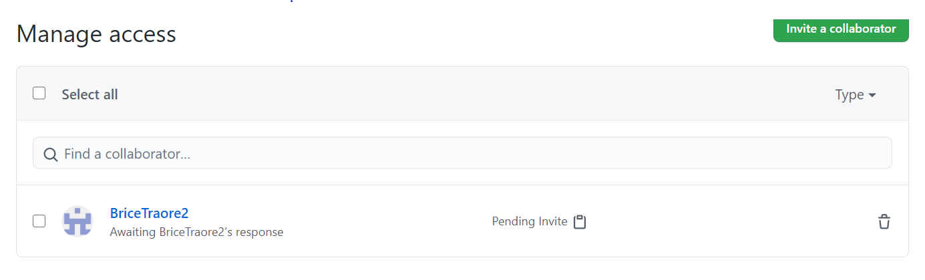

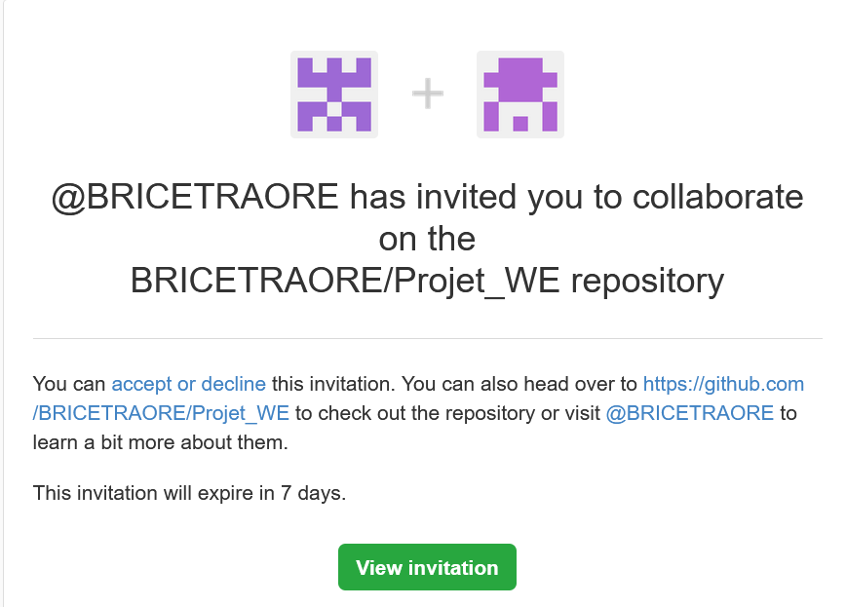

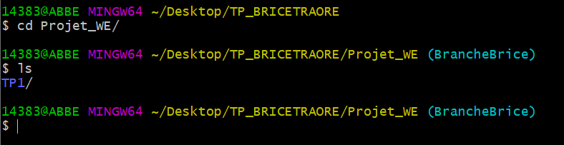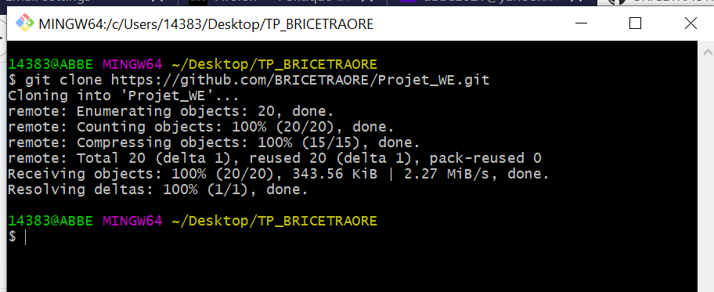

Puis chaque membre devra améliorer quelque chose du Tp1, mais en travaillant sur sa branche seulement en local. Le message portera sur l’amélioration que vous avez réalisée. /2.

Modification apportée par le membre2 :BriceTraore2

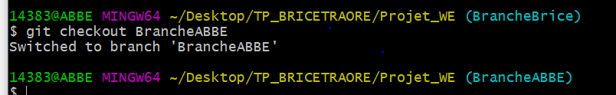

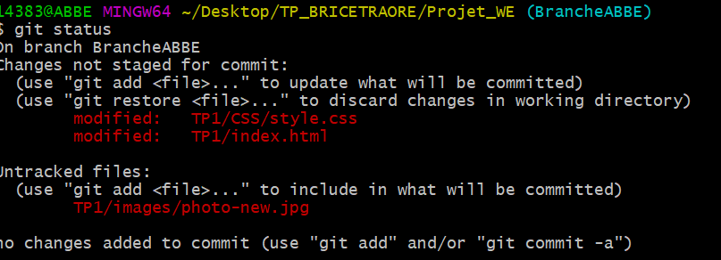

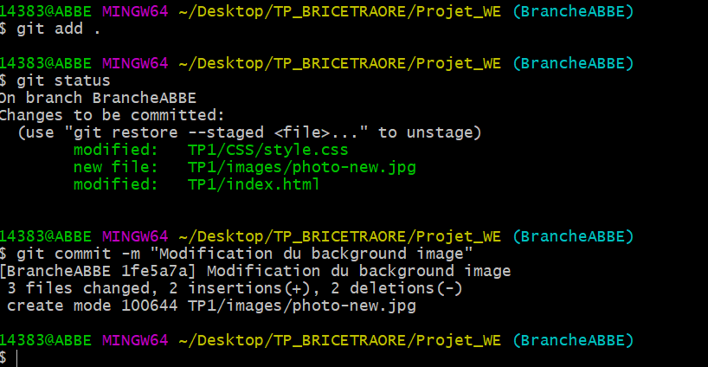

Modification apportée par le membre :BRICETRAORE

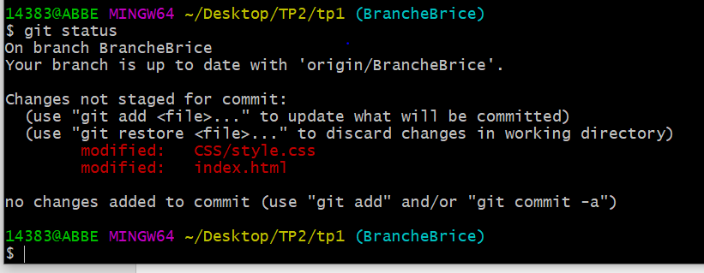

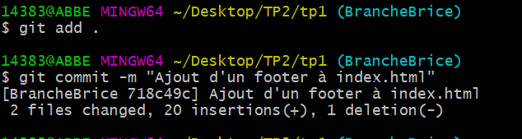

Puis vous devez l’envoyer sur GitHub sur la branche de travail qui porte votre nom /2

MEMBRE2

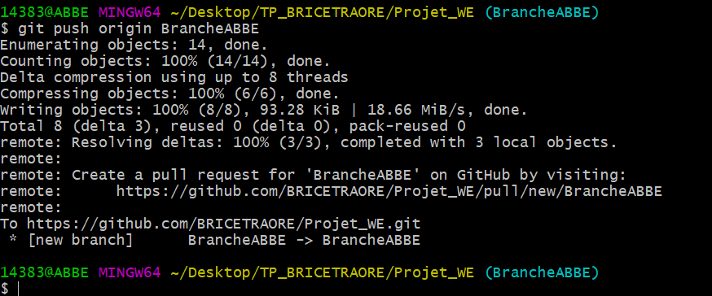

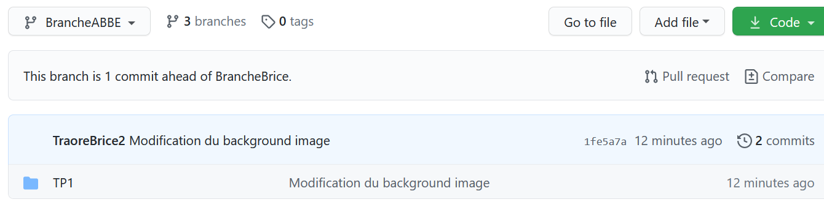

MEMBRE1

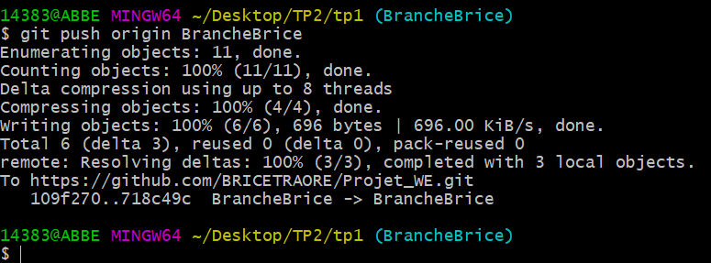

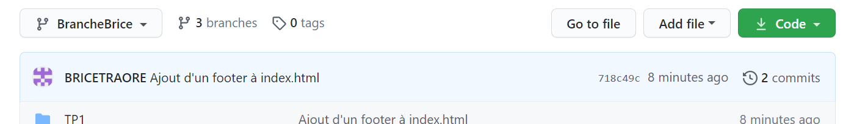

Puis vous devrez faire un pull request de la branche de travail sur GitHub vers la branche principale « main » de GitHub. (Une personne du groupe sera en charge de la branche « main » pour superviser le travail) /1

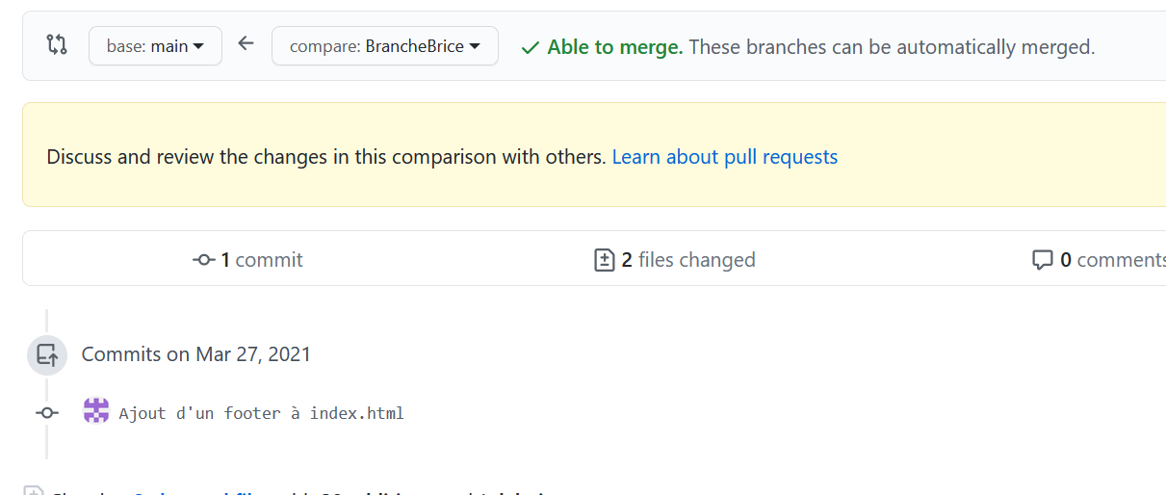

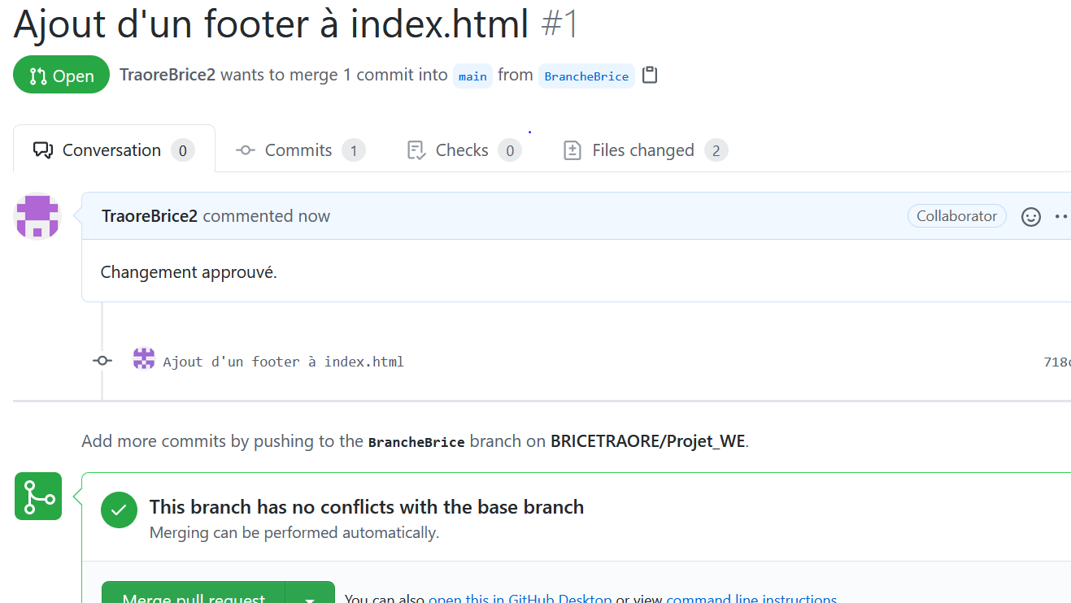

M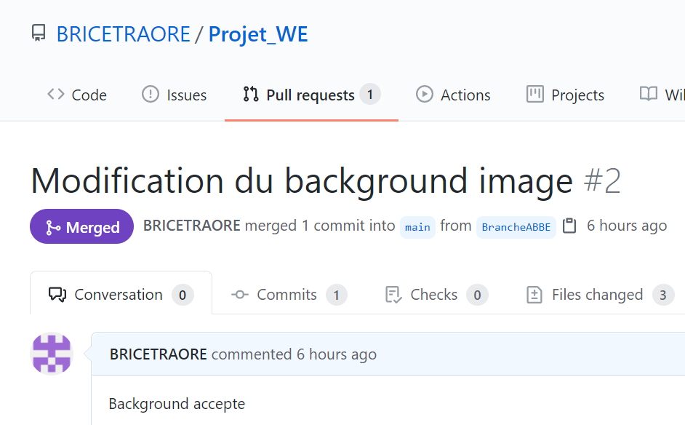embre1

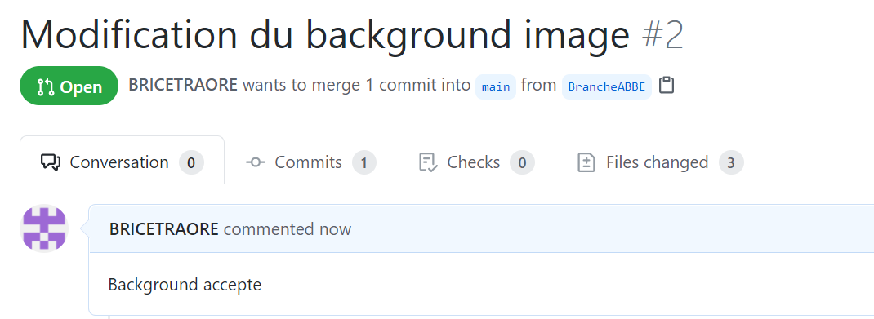

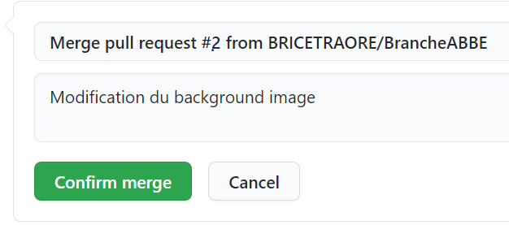

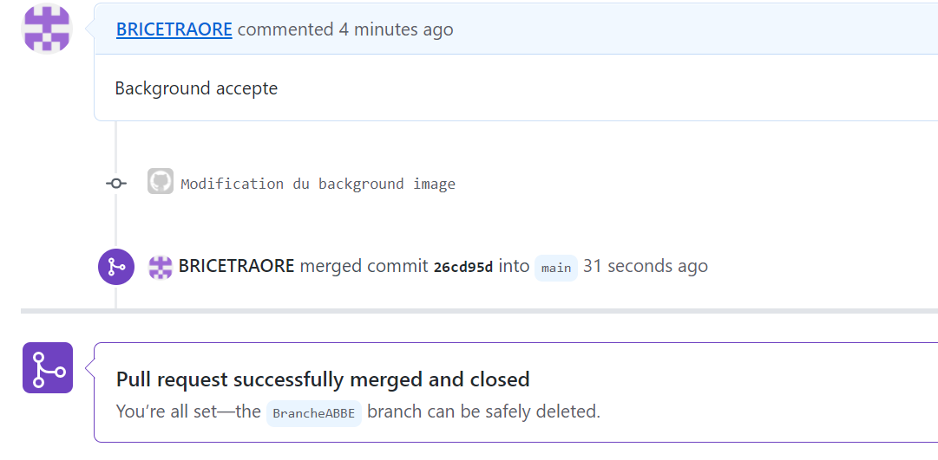

Puis vous allez créer un fichier .gitignore qui contiendra ce que vous ne voulez pas envoyer vers GitHub. (Exemple : Les mots de passe ou autres choses que vous ne voulez pas partager avec les autres développeurs). Vous allez créer un fichier dans le même répertoire de travail et mettre les tâches que vous allez réaliser pour ce TP. Le message du commit pour ceci sera : « travail non envoyé par sécurité ».

Vous devez chercher sur internet comment faire 😊 /2

Lien pour vous aider : <https://www.youtube.com/watch?v=-MXPvBhSArM>

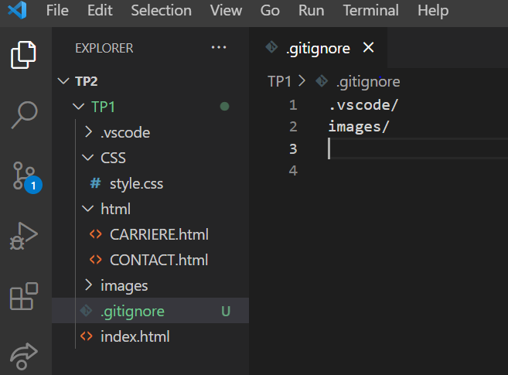

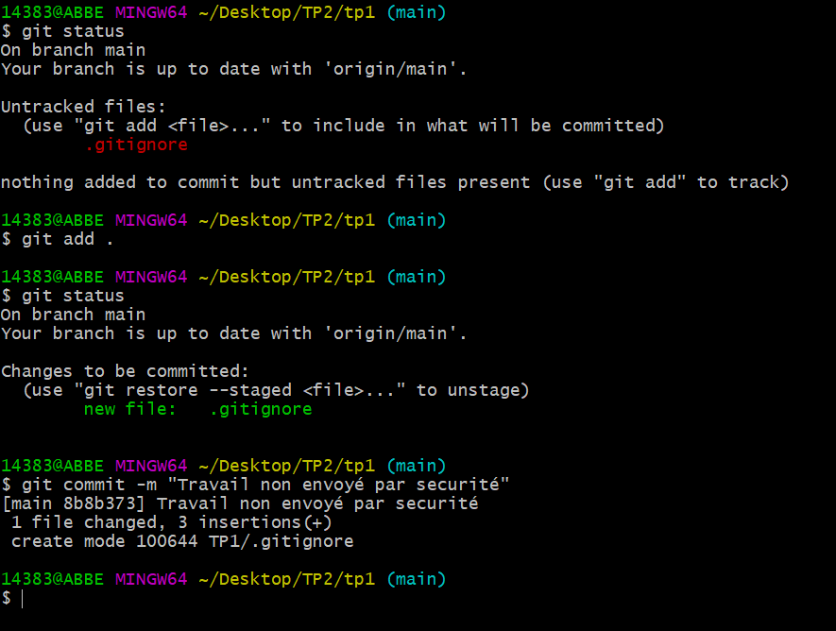

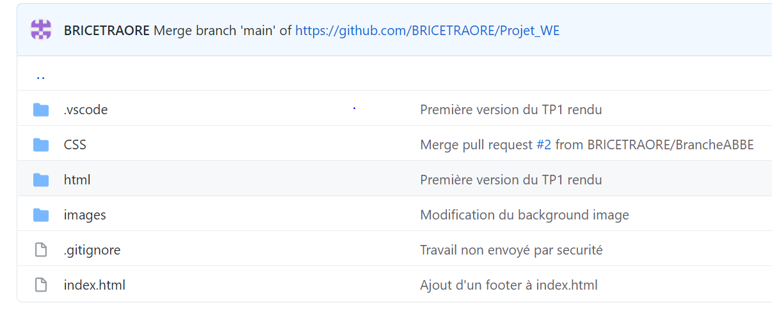

Les «  issues » ou « problème » peuvent être utilisés pour assurer le suivi des bogues, des améliorations ou d'autres demandes de projets.

Vous devez aussi créer un « issue » github pour signifier à votre partenaire de faire une modification.

Regarder cette vidéo pour voir comment faire : /2

<https://www.youtube.com/watch?v=FMwWQ1n_-VM>

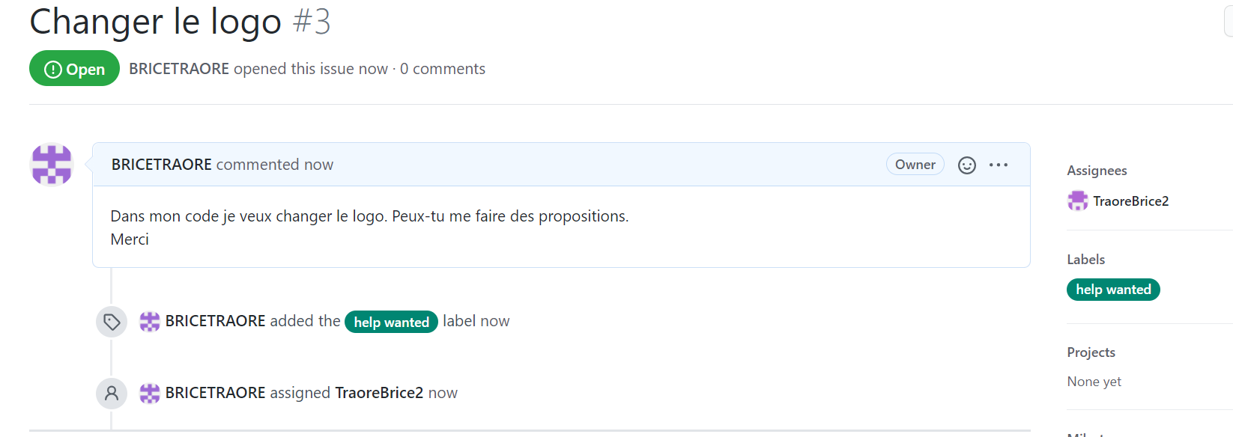

Vous devez afficher tous les « commits » effectués /2

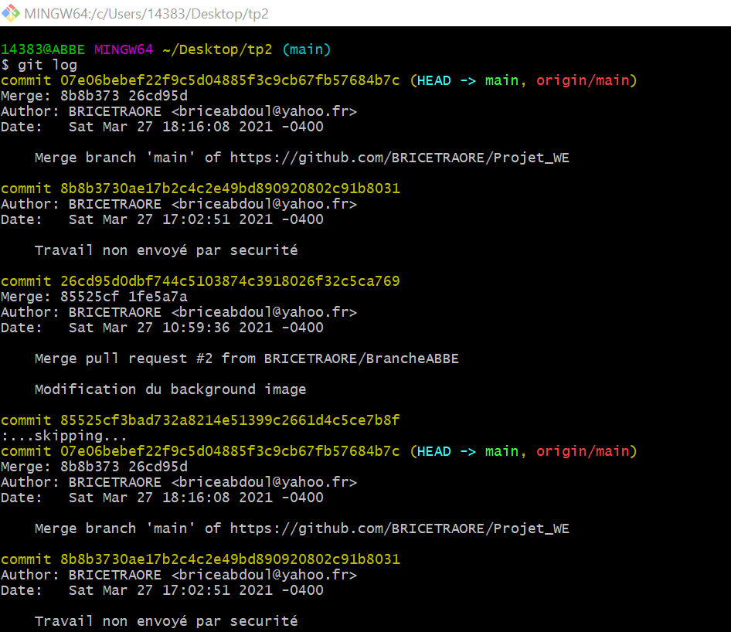

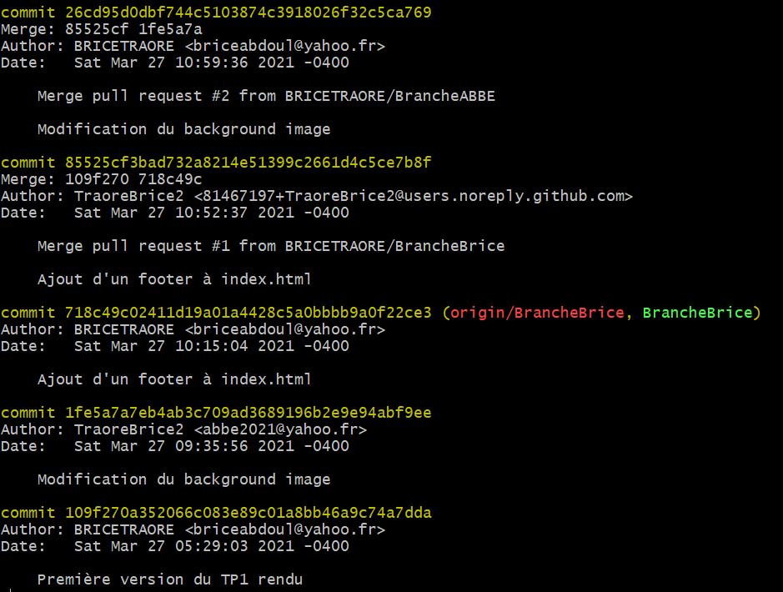

Vous devez aussi me montrer via un exemple comment revenir à une version précédente /2

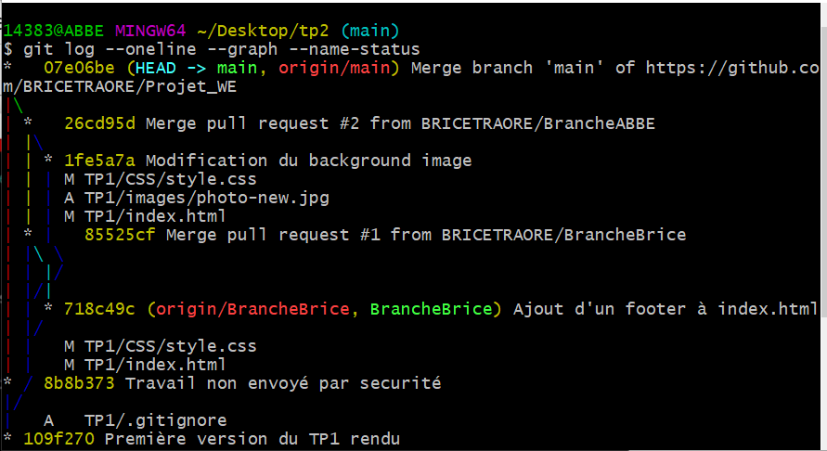

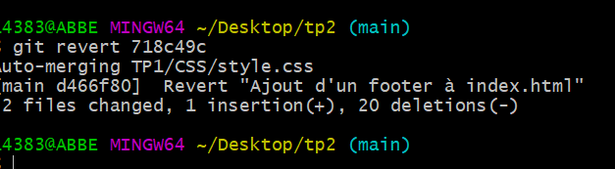

Utiliser à la fin la commande git reflog pour voir tout ce que vous avez fait /2

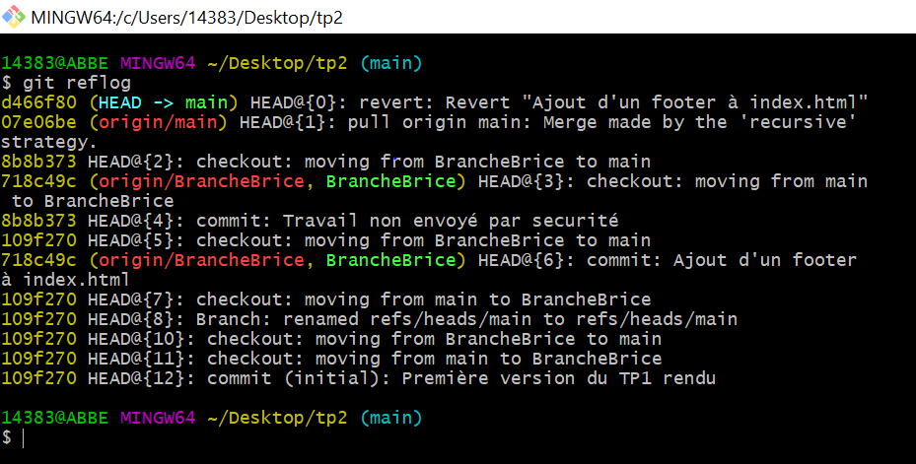

# Travail à remettre

Vous devez remettre un document word qui contient les noms des étudiants, avec le numéro de DA de chaque étudiant, le lien GitHub sur lequel vous avez travaillé.

Ce document contiendra les captures d’écran de votre travail avec « git bash » dans votre répertoire local ainsi que les captures d’écran du résultat fait sur votre GitHub.

Le travail est remis sous la forme d’un document WORD et ajouter dans un répertoire word sur votre dépôt github.

Les documents word devront s’intituler 0123456_6543210_Travail2.doc pour un travail en équipe ou

Si vous travaillez individuellement, le fichier se nommera : 0123456_Travail2.doc